Отчет

Задание 1.

1. Выполнил следующую команду, которая позволяет создавать роли, профили безопасности и пользователей с именами, не учитывающими ограничения версии 12с.



Создал табличное пространство с именем TS_PAV4, именем файла 'TS_PAV4.DFA', начальным размером: 7М, автоматическое приращение: 5М, максимальный размер: 30М

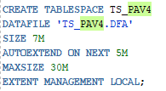

1. Создал временное табличное пространство TS_PAV4_TEMP

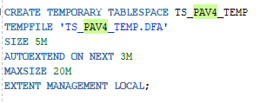

1. Получил список всех табличных пространств через словарь dba_tablespaces



1. Получил список всех файлов табличных пространств через словарь DBA_DATA_FILES



1. Создал роль RL_PAV4CORE с разрешениями на соединение с сервером, создавать, изменять и удалять таблицы, представления, процедуры и функции

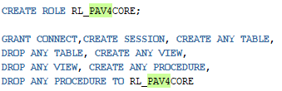

1. С помощью select-запроса нашел роль RL_PAV4CORE в словаре DBA_ROLES



1. С помощью select-запроса нашел все системные привилегии и назначенные роли



1. Создал профиль безопасности с именем PF_PAV4CORE с опциями представленными на рисунке ниже:

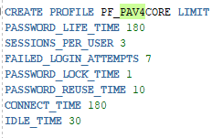

1. Вывел список всех профилей БД



1. Получил значения всех параметров профиля PF_PAV4CORE.



1. Получил значения всех параметров профиля DEFAULT



1. Создал пользователя с именем PAV4CORE со следующими параметрами:

- табличное пространство по умолчанию: TS_PAV4;

- табличное пространство для временных данных: TS_PAV4_TEMP;

- профиль безопасности PF_PAV4CORE;

- учетная запись разблокирована;

- срок действия пароля истек.

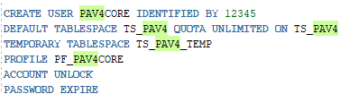

Присвоил привилегии



1. Соединился с сервером Oracle с помощью sqlplus и ввел новый пароль для пользователя PAV4CORE. Новый пароль: 123.

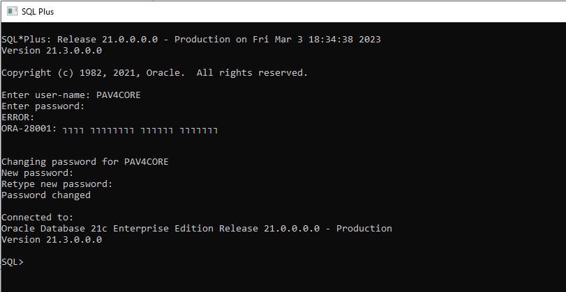

14. Создал соединение с помощью SQL Developer для пользователя PAV4CORE.

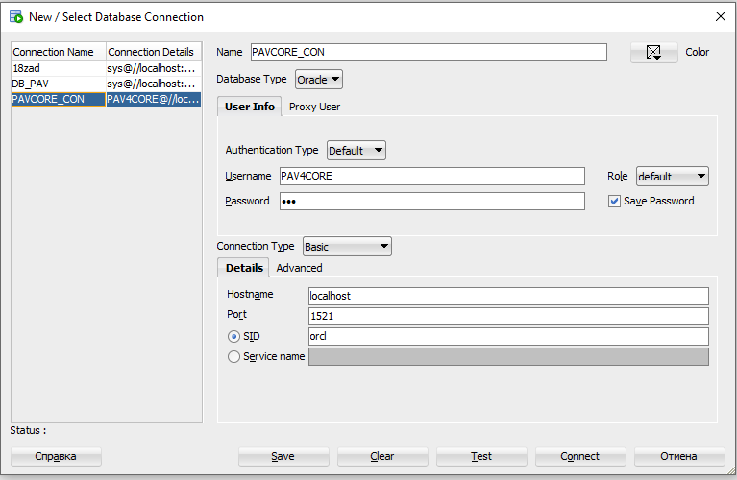

15. В этом соединении создал произвольную таблицу PAV4_T. И добавил в нее строки.

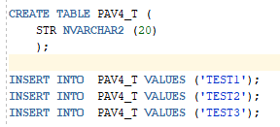

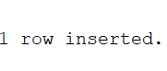

16. Выделил пользователю PAV4CORE квоту 2m в пространстве TS_VSS.



17. Добавил строки в таблицу PAV4_T от имени пользователя PAV4CORE



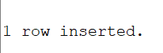

18. Перевел табличное пространство TS_PAV4 в состояние offline.



19. Попытался добавить строки в таблицу PAV4_T, однако получил ошибку, так как пространство находится в offline

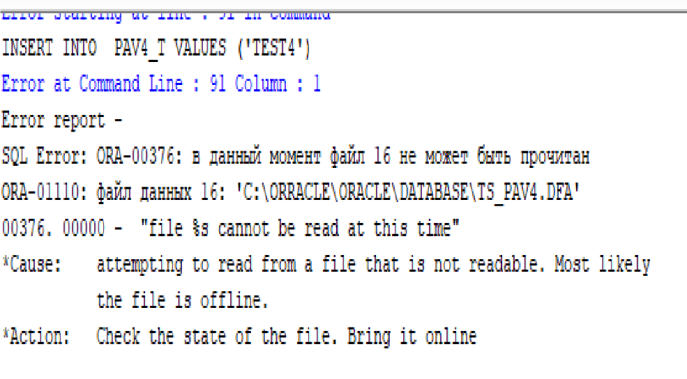

20. Перевел табличное пространство TS_PAV4 в состояние online. Выполнил SELECT к таблице PAV4_T.



